急性呼吸道感染好转后久咳不愈，怎么办？

健康中国
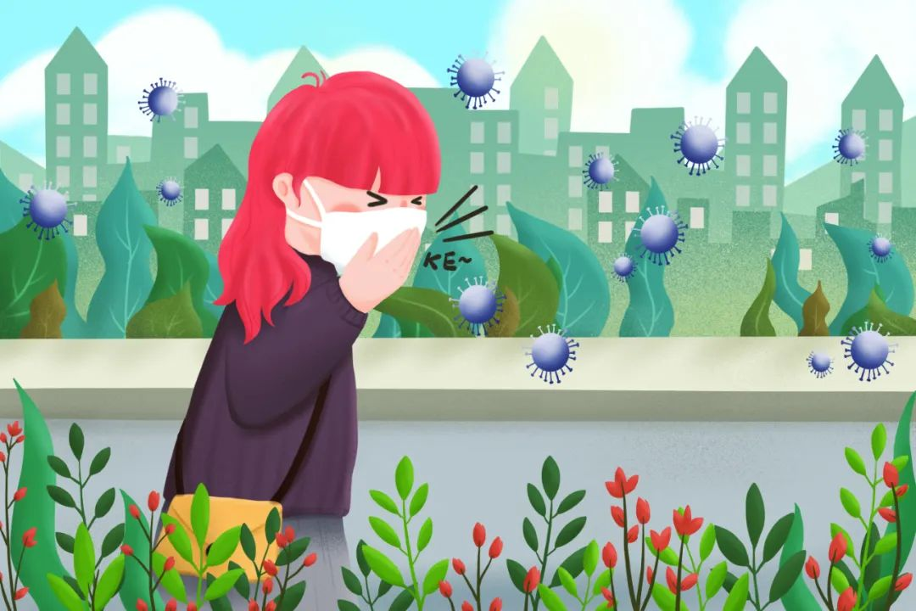

有些患者在呼吸道感染的急性期症状消失后，咳嗽仍然迁延不愈，持续3~8周，胸部X线检查无明显异常，其中以病毒性感冒引起的咳嗽最为常见，又称为“感冒后咳嗽”。我们该如何应对？
1.如为偶发咳嗽，不必用药
如咳嗽症状明显，建议短期应用镇咳药，其中复方甲氧那明治疗感冒后咳嗽有一定效果。

2.若痰较多，可口服祛痰药
如氨溴索、愈创甘油醚等。部分儿童在呼吸道感染后可能因气道反应性增高而出现久咳不愈的情况，尤其是既往有喘息、湿疹、过敏等病史的患儿。
3.尽量避开过敏源和外界刺激
除了可以在医生的指导下进行药物治疗，还应尽量避免接触花粉、烟草、宠物等。可通过进行雾化治疗、拍背、服用祛痰药或进行中医药治疗促进痰液的排出。适当增加空气湿度也有利于提高呼吸道舒适度。

